Název (název by měl být motivující, měl by zaujmout a naznačit obsah/cíl)

Typ učebního celku (např. vyučovací hodina, sada tematických dnů apod.)

Anotace (výchovně vzdělávací zaměření, odborné požadavky na učitele, převažující výukové strategie apod. – max. 350 znaků)

Zařazení do výuky (vzdělávací oblast a vzdělávací obor, průřezová témata)

Cíle a výstupy učebního celku (měly by převažovat výstupy environmentální, ale není to podmínkou)

Cílová skupina (komu je učební celek určen, např. typ školy, obor, ročník, počet a věk žáků aj.)

Doba trvání a náročnost na přípravu (uvádějte nejlépe ve vyučovacích hodinách, u dlouhodobých projektů i časové rozpětí např. 12 hodin/3týdny +2 hodiny přípravy)

Prostředí (třída, tělocvična, les, roční období apod.)

Pomůcky
Popis učebního celku (popište realizaci učebního celku, zejm. časový harmonogram, pořadí aktivit, srozumitelný návod na realizaci dílčích aktivit, příp. použité modely učení – EUR, Kolbův cyklus aj.)

Evaluace (uveďte způsoby hodnocení práce žáků; uveďte způsob reflexe učebního celku učitelem)
Poznámky (např. varianty, úskalí apod.)
Přílohy (pracovní listy, odborné texty ad., uveďte jejich označení a přiložte k vašemu příspěvku)
Literatura a informační zdroje (dle normy ČSN ISO 690 a ČSN ISO 690-2, lze využít internetové generátory citací)
Informace o autorovi (jméno, pracovní pozice, kontakt)

http://www.ucar.edu/learn/1_1_2_5t.htm

Slunce, zdroj energie

Aktivita 1: Světlo a teplo

Použité metody a formy: demonstrační ukázky, diskuse
Časová náročnost: 15 minut
Prostředí výuky: venku, třída (je třeba nahradit slunce žárovkou)
Cíle aktivity: Žáci si prakticky ověří, že sluneční záření přináší světlo a teplo.

Postup: Vybereme si zkušební osobu, které zavážeme oči. Necháme ji, aby natáhla dlaň ruky do polohy, ve které na ni bude dopadat sluneční světlo. Zkušební osobu necháme vyčkávat a řekneme ji, aby říkala, co vnímá. Mezitím budeme listem alobalu zakrývat sluneční světlo dopadající na dlaň.
Pozorování: testovaná osoba ucítí teplo na dlani.

Vyhodnocení: Na dlani cítíme teplo pouze v místech dopadu slunečního světla. Vidíme, že světlo dopadající na naši dlaň nějak souvisí s přenosem energie. Světlo dopadající na povrch dlaně sebou jednak přináší záření, které nevidíme, ale cítíme, a pak se zčásti i ta složka záření, kterou vidíme, přeměňuje v teplo a tak ohřívá ruku.

Aktivita 2: Intenzita slunečního záření

Použité metody a formy: demonstrační ukázky, diskuse
Časová náročnost: 10 minut
Prostředí výuky: třída
Cíle aktivity: Žáci prokáží vliv sklonu plochy na množství zachyceného záření.

Úvod
Slunce přináší světlo a teplo, poloha slunce na obloze se v průběhu roku mění. V létě je v poledne vysoko na obloze, zatímco v zimě je v poledne nízko. Intenzita přímého slunečního záření je největší při dopadu na plochu kolmou k paprskům. Na úhlu dopadu slunečních paprsků závisí rozložení klimatických pásem a střídání ročních období.
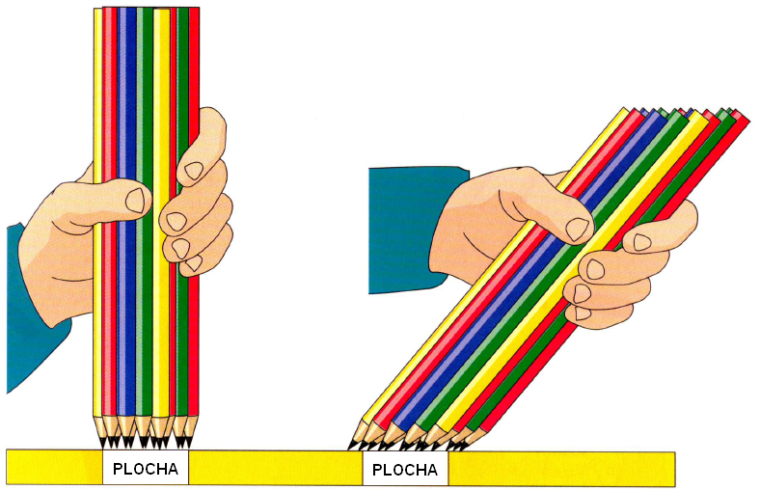
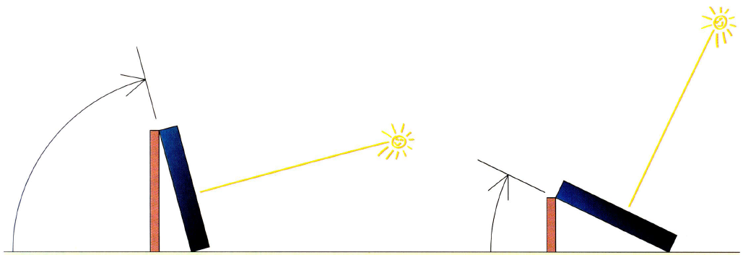

Pomůcky: pastelky, papír
Postup: Na čistý papír budeme kreslit několika (asi deseti) pastelkami společně ve svazku. Nejprve zvolíme kolmý směr, na následující papír zvolíme šikmý směr pastelek (úhel 45°).

Pozorování: při kolmém držení pastelek bude námi vytvořená kresba zabírat na papíře menší plochu. Při šikmém směru držení stejného počtu pastelek bude kreslená plocha větší.

Vyhodnocení: Analogie pro solární kolektory: Pastelky nám představují celé spektrum dopadajícího slunečního světla. Pokud bude světlo dopadat kolmo na solární kolektor, stačí nám pro zachycení téhož množství energie menší plocha. Proto se solární kolektory montují pod určitým úhlem, který je v dané zeměpisné šířce optimální. Ideální by bylo, kdyby se úhel kolektorů mohl průběžně měnit.

Aktivita 3: Barva solárního ohřívače vody

Použité metody a formy: demonstrační ukázky, diskuse
Časová náročnost: 40 minut
Cíle aktivity: Žáci posoudí vliv barvy sběrné plochy na množství zachyceného záření a objasní možnost pomocí slunečního světla vytápět.
Pomůcky: přípojka pro upevnění trubic ke kohoutu; odměrná nádoba, teploměr; 2 kusy barevných trubic (zahradní hadice) asi 1-2m, zátky, teploměr, pokud není sluneční světlo k dispozici, užijte 100W žárovku nebo infračervenou lampu.

Úvod
Pohlcování slunečního záření závisí na barvě sběrné plochy, černá barva je pro absorbér ideální. Jiné barvy sběrné plochy světlo pohlcují jen částečně a částečně odrážejí.

Postup:
1. Připojte černou trubku ke kohoutku a naplňte ji vodou. Nechte na ni působit světlo jednu minutu, dvě minuty a pět minut. Po každém intervalu vodu vypusťte do kádinky a změřte její teplotu.
2. Opakujte pokus s trubkou jiné barvy.
3. Uspořádejte pozorované hodnoty do grafu závislosti teploty a času.
4. Diskutujte nad výsledky získaného grafu

Vyhodnocení:
Uvědomte si, jakou teplotu vyžadujete pro ohřátí vody, aby se dala použít k osprchování?
Jak dlouho by u jednotlivých trubek trvalo vyhřát vodu na požadovanou teplotu?
Jakou délku trubky byste si museli koupit, kdybyste potřebovali 20 litrů vody k osprchování?
Jak dlouho byste na ohřátí museli čekat?

Aktivita 4 Vaření se sluneční energií

Úvod
Na mnoha místech světa se používají sporáky spotřebovávající elektrickou energii, dřevo, lehký topný olej nebo jiná vzácná paliva. V krajině se suchomilnou vegetací je velký nedostatek paliv, ale zato je k dispozici velký objem sluneční energie. Proto lidé žijící v této oblasti využívají sluneční energii k vaření, protože to je levný a účinný způsob, jak vyřešit tuto lidskou potřebu. Pomocí vhodného solárního vařiče můžete ohřát litr vody na teplotu varu za jednu hodinu.

Cíle: Žáci porozumí, jak mohou alternativní technologie zlepšit životní styl lidí bez toho, že by bylo nutné ohrozit životní prostředí, provedou jednoduchou konstrukci.

Materiály: kartónová krabice, hliníková fólie (může to být kuchyňský alobal), skleněná tabule nebo deska čirého polykarbonátu, struna, samolepicí páska, teploměr.

Pomůcky: teploměry, miska, vařič lze zhotovit z dostupných materiálů (krabice, alobal, sklo), lze jej také zakoupit.

Postup:
1. Opatřete si kartónovou krabici o rozměrech asi 30x30x30 cm .
2. Vystelte vnitřek krabice hliníkovou fólií.
4. Na víko upevněte zevnitř další kus fólie nebo zrcadlo.
5. Upevněte páskou víko tak, abyste je mohli sklopit do různých poloh.
6. Položte čiré sklo/polykarbonátovou desku na otevřenou krabici a vařič umístěte na slunce.
7. Naklopte víko tak, aby se co nejvíce slunečního záření odráželo do vařiče.
8. Vložte dovnitř vařiče teploměry, tmavou misku s vodou a sledujte stoupání teploty vzduchu uvnitř a vody v misce.

Vyhodnocení:
Jak vysoko teplota stoupne za 5, 10, 15 minut? Jak lze zvýšit účinnost vařiče? Projednejte, jak byste mohli zkrátit čas na přípravu horké vody. Kolik stojí výroba takového solárního vařiče? Kolik by stálo, kdybyste museli vařit jídlo pro celou rodinu a použít k tomu dřevo?
Aktivita 5: Jak ochladit planetu … albedo

Použité metody a formy: demonstrační ukázky, diskuse
Časová náročnost: 40 minut
Prostředí výuky: třída
Cíle aktivity: Žáci vyjádří vlastními slovy pojem albedo, žáci měří odrazivosti povrchů.

Úvod
Teplota na povrchu naší planety je výslednicí procesů, které vyrovnávají bilanci mezi energii, kterou Země dostává od Slunce, a energii, kterou sama planeta vyzařuje zpět do kosmu.
Albedo planety je název pro poměr mezi slunečním zářením odraženým planetou a slunečním zářením vstupujícím shora do atmosféry. Albedo povrchu slouží jako míra odrazivosti (pro všechny spektrální složky) záření od povrchu, obvykle se vyjadřuje procentuálně od 0 % do 100 %, čím větší albedo – odrazivost - daný povrch má, tím méně sluneční energie přijímá, tím méně se prohřívá. Průměrné albedo Země je 30%. Množství absorbovaného záření ovlivňuje lokální podmínky míst. Nepřirozenými hodnotami albeda se vyznačují městské oblasti, protože budovy absorbují záření obvykle více než přírodní krajina, města mívají albedo kolem 8-12 %.
Albeda sněhu mohou být 90 % pro čerstvý sníh. Pokud sníh někde roztaje, výrazně se v tomto místě sníží albedo povrchu, neboť voda je tmavá (albedo 8%), místo se bude více slunečním zářením prohřívat, což povede k dalšímu tání ledu. Různé typy oblak mají různá albeda od 1 % pro tmavá oblaka až 70 % bílá oblaka. Uvádí se, že očekávaný nárůst teploty způsobený zvětšením skleníkového efektu, by se dal kompenzovat zastíněním bílými oblaky.

Pomůcky:
luxmetr, fotometr, teploměry, různobarevné rovinné vzorky
Ukázky hodnot albeda: asfalt 0,04, jehličnatý les 0,10, listnaté stromy 0,16, půda 0,17, písek 0,40, beton 0,55, ledovec 0,65, sníh 0,80, lesklá kovová plocha 0,99

Postup:
Vezměte si luxmetr, držte přístroj ve výšce asi 20 cm kolmo nad povrchem vybraných rovinných ploch, zapisujte hodnoty odraženého záření a hodnoty dopadajícího záření, z podílu určete velikost albeda. Hodí se např. tmavý a bílý ručník.
Pokud máte možnost vyjít ven, pak je názorné vzít si dva „stejně vychlazené“ ručníky, rozprostřít je vedle sebe a pod ně vložit teploměry. Po 5 minutách na plném slunci bude patrný rozdíl v údajích teploměrů.

Diskuse: vliv bílých střech, zatravněných ploch, lesů, dálnic, barvy automobilů apod.
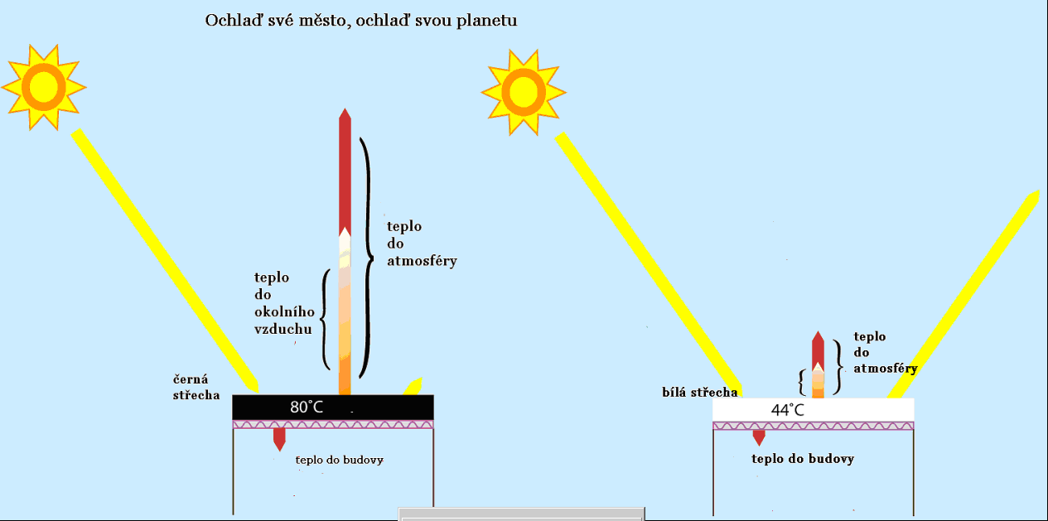

Aktivita 6: Sluneční kolektor a stratifikace vody v zásobníku

Použité metody a formy: montáž, případně jen demonstrační ukázky, diskuse
Časová náročnost: 45 minut
Prostředí výuky: venku, třída (je třeba nahradit slunce žárovkou)
Cíle aktivity: Žáci si uvědomí rozdíl mezi chováním teplé a studené vody, uvidí, že aplikace jednoduchého fyzikálního principu významně ovlivní komfort odběru teplé vody.

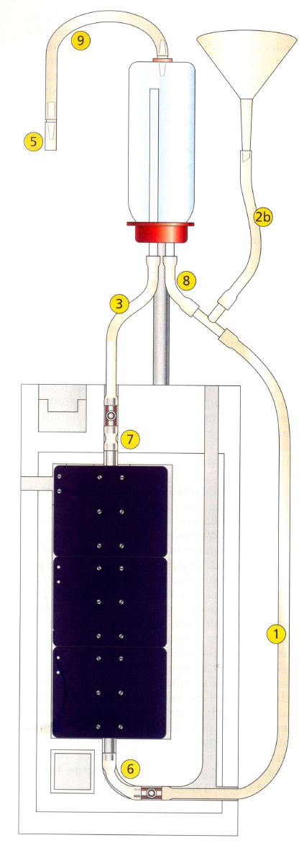
Pomůcky: malý svépomocně udělaný solární kolektor, nádoba na ohřátou vodu, nálevka, T-spojky, průchodky, těsnění, hadičky, lze také zakoupit jako stavebnici

Postup: Sestavíme aparaturu solárního kolektoru podobně jako na obrázku. Snažíme vodu do kolektoru vpravit tak, abychom se vyvarovali vzduchových bublin. Systém solárního ohřevu se doplňuje zásobníkem, který slouží v ukládání přebytečné energie, teplá voda je pak k dispozici i když nesvítí slunce. Důležité je vhodné umístění trubičky od přívodní hadičky (3) do zásobníku.

Způsob užití:
Přívodní trubička do sběrné nádoby (zásobníčku) slouží k tomu, aby zajistila dodání ohřáté vody do vrchní části nádoby. Pokud bychom přiváděli vodu ke dnu nádoby, ohřátá voda by stoupala (ohřátá voda má menší hustotu než voda chladná) a způsobila by promíchávání vody. Chceme, aby se voda ohřívala od vrchu nádoby, a tak byla právě ta nejteplejší vždy nachystaná pro odběr hadicí (9).
Rozdíl mezi vrstevnatým (stratifikovaným) a promíchaným zásobníkem z hlediska využitelné energie je patrný z obrázku.
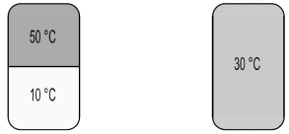

Výsledkem je samočinné rozvrstvení zásobníku, kde v horní části je teplota vyšší než ve spodní části. Stratifikační zásobníky umožňují dodávat teplo o požadované teplotě do okruhu spotřeby již během náběhu, což zvyšuje pokrytí potřeby tepla solární soustavou. Navíc spodní část zásobníku zůstává chladná až do úplného nabití zásobníku. Na vstupu do solárních kolektorů se udržuje během nabíjení zásobníku nízká teplota, což zaručuje vysokou účinnost.

Vyhodnocení:
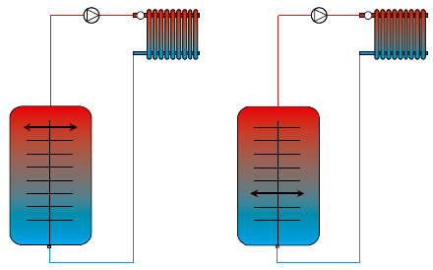
Zkuste zakreslit jednoduché schéma přítoku vody do zásobníku
z kolektoru v případě, kdy slunce svítí silně a kdy je zataženo.
Aktivita 6: Záření ze slunce lze zhustit do malé plochy

Použité metody: pokusy, případně demonstrace, diskuse
Časová náročnost: 30 minut
Prostředí výuky: venku, třída (je třeba nahradit slunce žárovkou)
Cíle aktivity: Žáci si vyzkoušejí a uvědomí princip koncentrace záření
Pomůcky: teploměr, vosk, odrazná fólie nebo kulové zrcadlo, spojná čočka

Úvod:
Záření lze čočkami a zrcadly soustředit do velmi malé plochy a tím získat účinný zdroj tepla.
Spojitá čočka s ohniskovou vzdáleností 2,5 cm shromažďuje veškeré záření, které svou plochou zachytí do jediného místa. Má-li například použitá čočka povrch 300mm² zachytává na zaostřenou plochu 1mm² 300-krát více energie.

Postup:
Nechte teploměr přímo na slunci (světle žárovky).
Nyní umístěte čidlo teploměru do ohniska zrcátka vytvořeného prohnutím odrazné fólie.
Totéž opakujte (po ochlazení teploměru) se spojnou optickou čočkou. Podobné chování lze pozorovat s několika stejně velkými kousky vosku.

Vyhodnocení:
Viděli jsme, že spojná čočka, kulové zrcadlo koncentruje záření do místa v ohnisku. Ačkoliv se celkový přísun energie nezvýšil, je účinek lokalizován, což vede ke zvýšení teploty v daném místě. Účinek závisí na velikosti povrchu koncentrátoru a jeho odrazivosti (propustnosti u čoček).
Zkuste přemýšlet, proč právě parabolická zrcadla patří mezi nejpoužívanější koncentrátory.

Aktivita 6: Vliv salinity na hustotu vody
Použité metody: pokus, případně demonstrace, diskuse
Časová náročnost: 30 minut
Prostředí výuky: místnost
Cíle aktivity: Žáci si uvědomí rozdíly mezi slanou a sladkou vodou, získají představu o salinitě různých vod.
Pomůcky: nádoby, zkumavky, sůl, kapátko, barviva, odměrný válec, lžička, voda
Salinita označuje koncentraci minerálních látek ve vodě, obvykle v mořích, oceánech a ve velkých jezerech (např. Kaspické moře). Největší podíl mezi látkami rozpuštěnými ve vodě má obvykle chlorid sodný – sůl kamenná. Je-li salinita mořské vody 3,6 %, znamená to, že v každém litru je rozpuštěno 36 gramů soli. To je 220x více nežli u sladkých vod na pevnině.
Hustota vody závisí především na její teplotě a salinitě. Pokles teploty nebo růst salinity vede zároveň ke zvyšování hustoty vody (s výjimkou oblasti anomálie vody). Procesy, které způsobují změny v hustotě mořské vody, vedou k tomu, že daná voda buď vystupuje k povrchu, nebo klesá, což představuje hnací popud pro cirkulaci mezi hladinou a hloubkou.
Postup:
- Připravte vodné roztoky chloridu sodného: 3,6% a 15%.
- Označte zkumavky "sladká", "mořská" a "superslaná" voda.
- Přidejte trošku modrého barviva do zkumavky se sladkou vodou, žlutého do oceánu a červeného do zkumavky "superslaná"
- Naplňte zkumavky příslušnými roztoky a promíchejte.
- Do odměrného válce odlijte trochu nejslanějšího roztoku.
- Opláchněte kapátko.
- Naplňte Odměrný válec dalším roztokem tentokrát opatrně, aby nedocházelo k promíchávání s předchozím.
- Nakonec přidejte "sladkou" vodu. Opět velmi opatrně, aby se zabránilo smíchání.
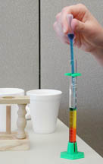
Vyhodnocení: V experimentu vidíme, že roztoky mají různé hustoty podle koncentrace soli. Je zajímavé si všimnout, že objem vody se solí a vody bez soli se liší jen nepatrně.

Teorie solarního jezírka

Jednoduchým akumulátorem tepla mohou být tzv. sluneční jezírka.
Sluneční záření proniká vodou jen do malých hloubek. Nejvyšší teplotu mívá vrstva vody těsně u hladiny, směrem do hloubky teplota klesá. Voda o vyšší teplotě má menší hustotu a za normálních okolností stoupá v objemu vzhůru, cestou se ochlazuje a chladná se vrací dolů. Toto proudění - konvekce - vyrovnává teplotu v objemu vody. Šikovným uspořádáním lze dosáhnout toho, že teplota vody u dna bude více než 70 °C.

Sluneční slané jezírko je plytká vodní nádrž, jejíž tmavé dno vytváří rovinný kolektor využívající absorpci slunečního záření. V tomto jezírku je proudění vody, hnané teplotním rozdílem, ve střední vrstvě potlačeno vhodným spádem hustoty vody přidáním soli. Ve spodní vrstvě vody je koncentrace soli ještě větší, a tak tento „slaný roztok“ zůstává u dna, přestože jeho teplota převyšuje teplotu vrstev nad ní.

Sluneční světlo dopadá do vody. Přechod od sladké průhledné vody nahoře ke slané dole funguje trochu jako čočka a koncentruje světlo na tmavé dno. O to více se hustý slaný roztok na dně zahřívá. Ztráty tepla jsou střední vrstvou potlačeny, tak se dole ustálí poměrně vysoká teplota.
V jezírku lze rozeznat tři vrstvy vody. Horní vrstva je studená a má relativně malý obsah soli. Spodní vrstva vody má až 90°C a je velmi slaná. Pro oddělení těchto dvou vrstev je podstatný spád hustoty vody ve střední vrstvě, takový, aby se obsah soli ve vodě zvyšoval s hloubkou. Pak voda ve střední vrstvě nemůže stoupat, protože voda nad ní má menší obsah soli a je lehčí. Voda pod ní má vyšší obsah soli a je těžší. Udržíme-li stabilní hustotní spád, potlačíme proudění a střední vrstva tepelně zaizoluje spodní velmi slanou vodu.

Světlo prostoupí horními, méně slanými vrstvami a asi 30 % pohlcené energie se akumuluje v nejspodnější vrstvě, odkud je v případě potřeby odebíráno.
Největší sluneční bazén zřízený k vyhřívání městského plaveckého bazénu byl zřízen v Miamisburgu u Ohia (USA). Zaujímá plochu půl hektaru a v 12 milionech litrů vody má rozpuštěny dva tisíce tun soli.

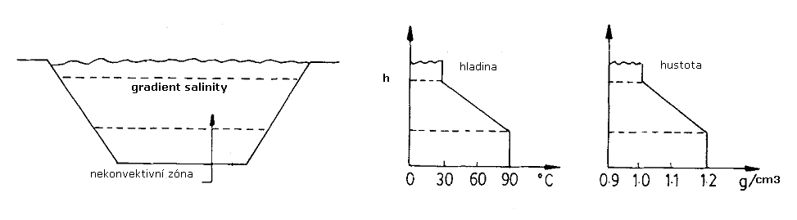
Aktivita 7 Sluneční energetické slané jezírko

Použité metody: pokus, případně demonstrace, diskuse
Časová náročnost: 60 minut
Prostředí výuky: venku, třída (je třeba nahradit slunce žárovkou)
Cíle aktivity: Žáci si na základě experimentu osvojí pojmy hustota, salinita, teplota, proudění.
Pomůcky: teploměr, sůl, sklenice, vanička, potravinářská barva

Úvod:
Jednoduchým akumulátorem tepla mohou být tzv. sluneční jezírka. Sluneční „jezírka“ existují i v přírodě a to v místech, kde se sladká voda vlévá do moře a profil salinity vody postupně ode dna nahoru klesá. Např. v Dunajské deltě, v Izraeli apod.

Postup:
Připravte si menší sklenici s tmavým dnem. Dále připravte v jiných nádobách vodní roztoky soli: nasycený (27g soli na 250ml vody), druhý méně koncentrovaný 40 % (10g soli na 250ml vody), a čistou vodu. Opatrně vytvořte ve sklenici solný sloupec vody tak, aby dole byl nasycený roztok a nahoře čistá voda. Umístěte sklenici na slunce nebo pod silnější žárovku. Po několika minutách změřte teplotu na dně a na povrchu sklenice.

Vyhodnocení:
Využitím změny hustoty vody přidáním soli se potlačilo proudění vody ve sklenici a u dna se akumulovala teplá voda.

Diskuse: Jaká technická opatření je třeba během provozu solárních jezírek průběžně provádět?
(odpověď: doplňovat sladkou vodu na hladinu, udržovat hustotní spád – koncentrace soli má tendenci se difúzí vyrovnávat, odstraňovat krystaly soli apod.)

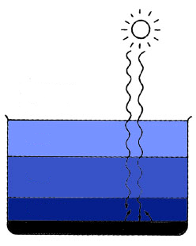

Zdroje obrázků (upraveno)
http://www.soilwater.com.au/solarponds/

Literatura
Kosmos Solartec Experimente (návod k soupravě, upraveno)
http://www.super-science-fair-projects.com/power-house-experiments-science-kit.html
http://linkingweatherandclimate.com/ocean/waterdensity.php
http://astro.sci.muni.cz/pub/hollan/a_papers/vyuka/
http://amper.ped.muni.cz/~miler/pokuston/

